在千问办公中使用保利威直播 Skill
保利威直播 Skill 将频道管理、商品与优惠券配置、直播数据查询等能力接入千问办公。完成账号连接后，可在钉钉中的千问办公或千问办公内描述任务，由 AI 调用对应能力执行操作并反馈结果。
本文介绍首次接入流程，以及常用任务的提问示例。

一、支持哪些操作
保利威直播 Skill 的主要能力如下，可根据任务选择对应操作。
能力类别 | 主要操作
频道与直播流管理 | 新建、查询和编辑频道，查询直播状态
直播互动与营销 | 管理商品、优惠券及互动功能
观众与权限管理 | 管理观众名单，配置观看条件
内容与回放管理 | 管理回放、文档等直播内容
系统设置与数据统计 | 配置频道页面，查询直播数据
账号与认证管理 | 配置账号，查询连接与认证状态

二、使用前准备
- 已有保利威企业直播账号，可登录直播管理后台。
- 可使用千问办公，并进入 Skill 相关页面。
- 可在保利威直播管理后台【设置】中的【开发者信息】获取 AppID、AppSecret 和 UserID。

三、连接保利威直播 Skill

1. 添加 Skill
打开千问办公，进入 Skill 相关页面，搜索“保利威”，找到保利威直播 Skill 后进行添加或安装。
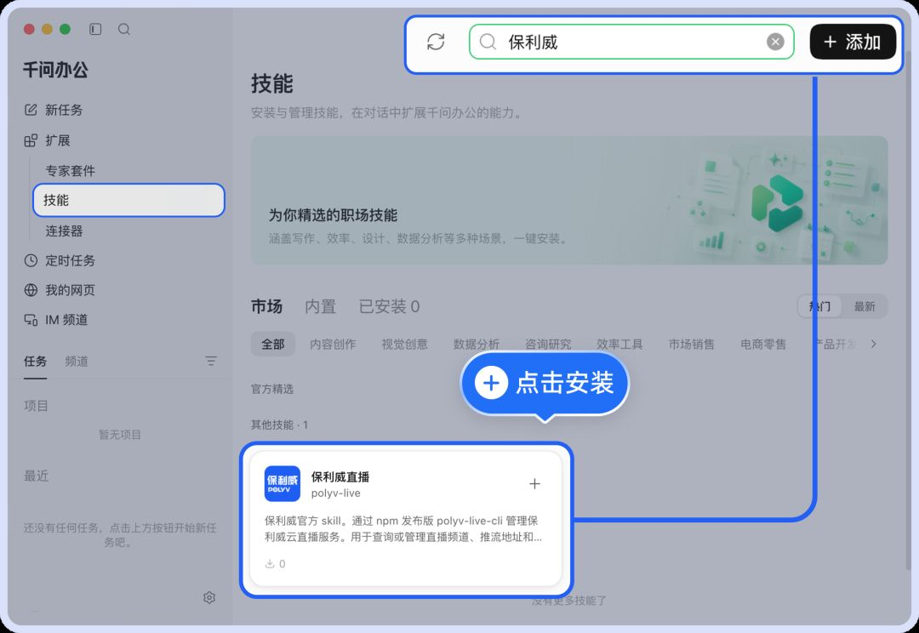

2. 配置企业直播账号
首次使用时，需要先选择保利威直播 Skill，再连接企业直播账号。
（1）选择技能
在千问办公的对话输入框中点击【+】，展开【技能】，选择【保利威直播】。
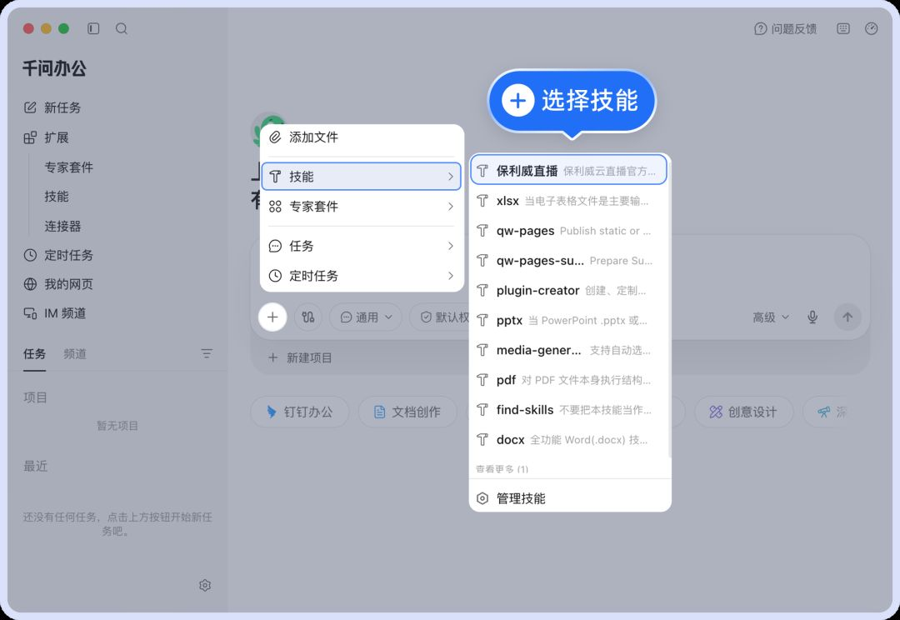
（2）发起连接
选中技能后，在对话中输入：
指令示例：

帮我连接保利威云直播。
千问办公会提示提供直播开发凭证，并说明获取方式。
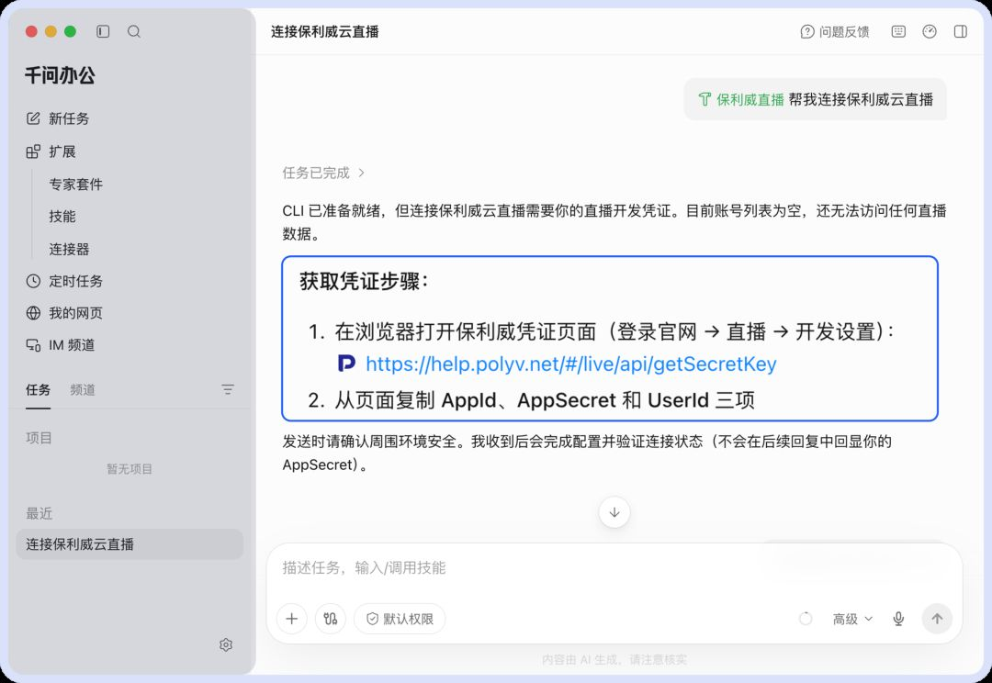
（3）获取并配置账号信息
登录保利威直播管理后台，进入【设置】中的【开发者信息】，获取 AppID、AppSecret 和 UserID。
返回千问办公，按对话提示提供这三项信息，等待账号配置及连接结果。确认连接完成后，再发起直播管理任务。
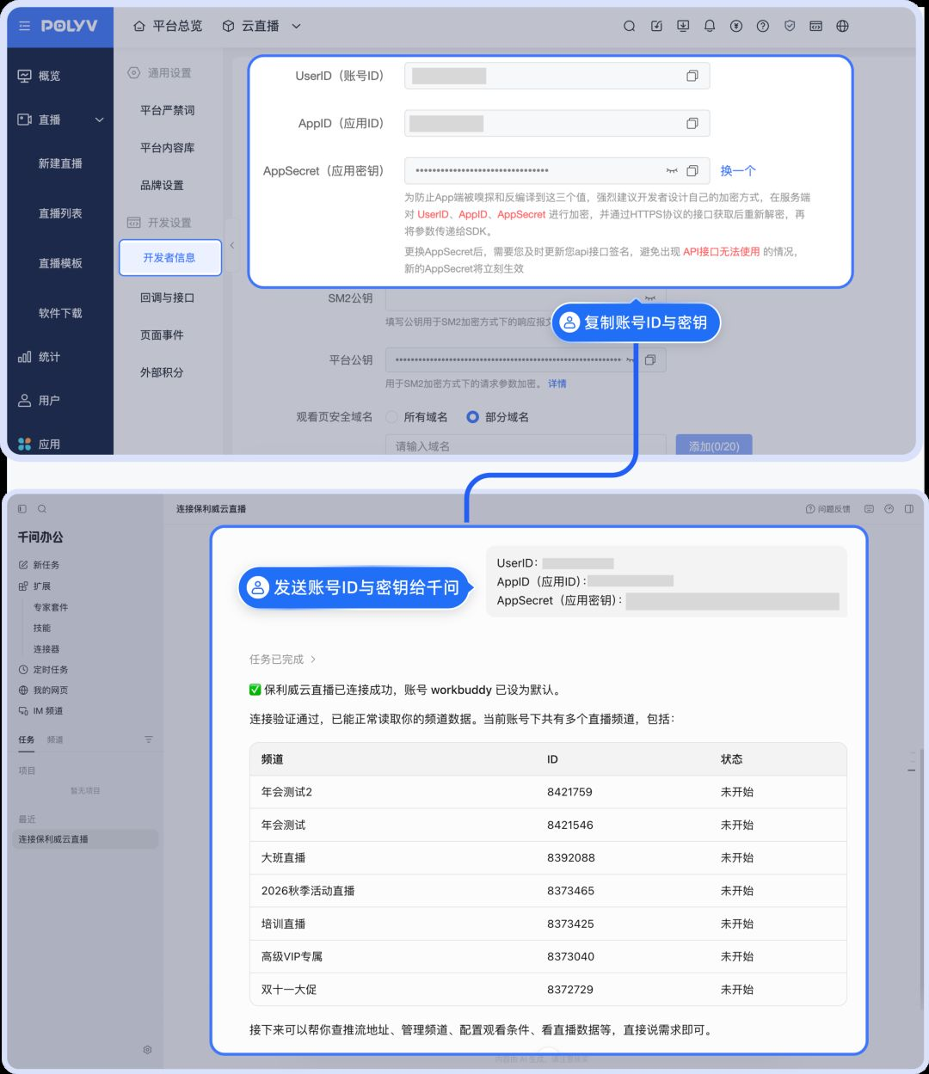

四、常用任务示例
描述任务时，建议说明操作对象、具体要求和期望结果。涉及已有频道时填写实际频道号；涉及开播时间时写明日期和时间；涉及数据查询时说明统计范围。

**1. 新建直播**
适用于新品发布、会员活动等需要筹备直播的场景。
指令示例：

新建一场直播，名称为“秋季新品发布会”，开播时间为「年/月/日 14:00」。
执行后，核对直播名称和开播时间。
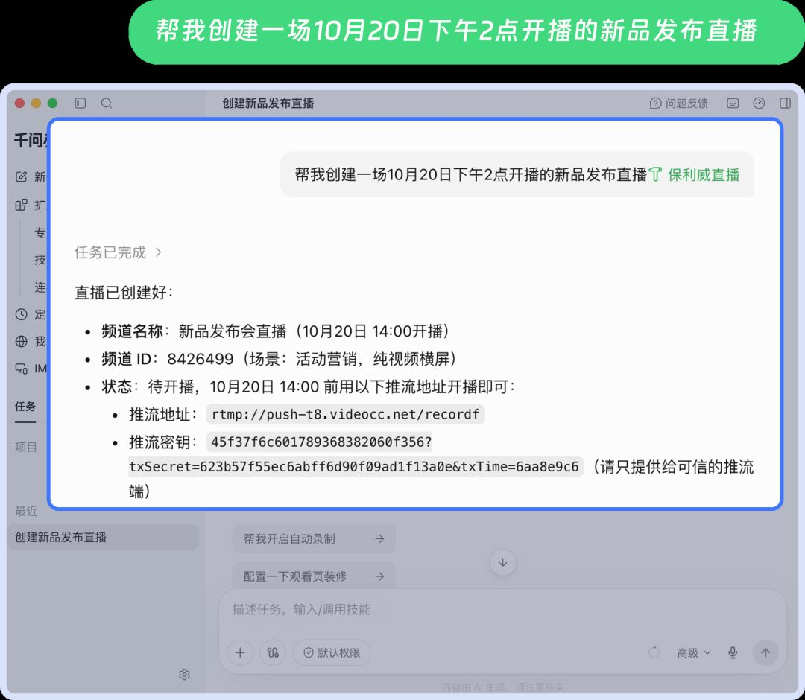

**2. 批量新建直播间**
适用于多个门店或区域团队使用统一配置开展直播的场景。
指令示例：

批量新建 10 个直播间，分别命名为“门店活动 01”至“门店活动 10”，观看条件统一设为公开观看，每个直播间配置同一张满 50 元减 5 元的优惠券。
执行后，逐项核对直播间数量、名称、观看条件和优惠券配置。
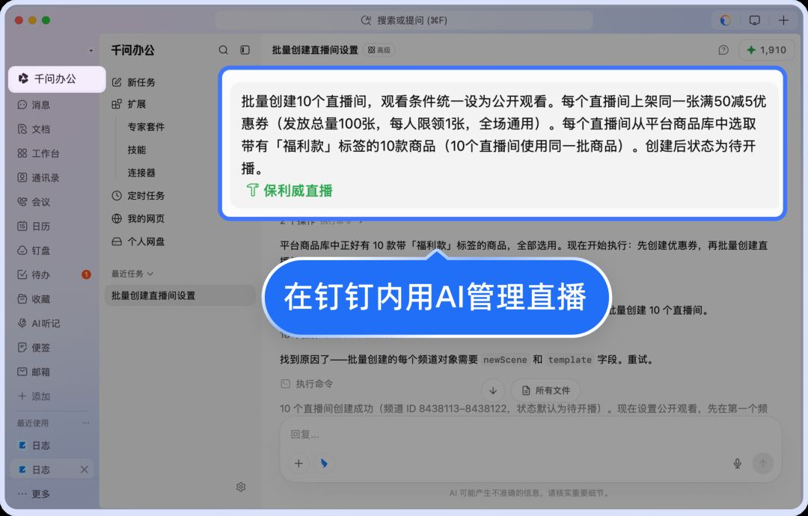

**3. 配置商品**
可描述需要上架的商品及目标频道。
指令示例：

将平台商品库中带有“福利款”标签的商品上架到频道「频道号」。
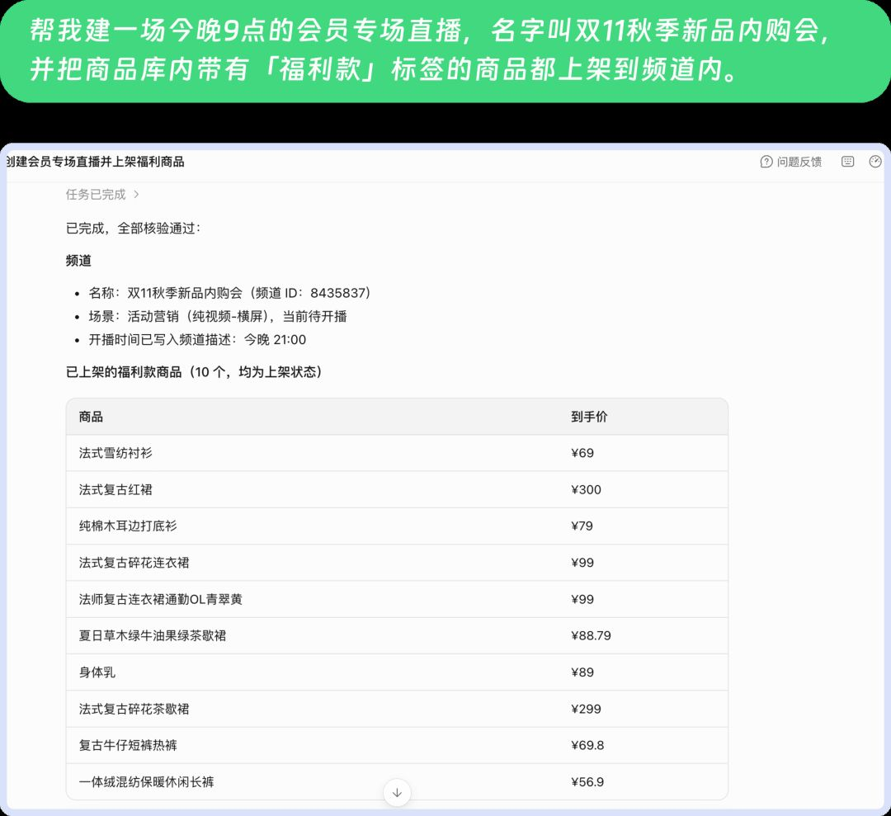
商品如有其他配置要求，应一并说明。执行后，核对目标频道中的商品配置。

**4. 查询频道配置**
当观众反馈无法进入直播间时，可先查询观看权限，为排查提供依据。
指令示例：

查询频道「频道号」当前的观看权限和频道配置。
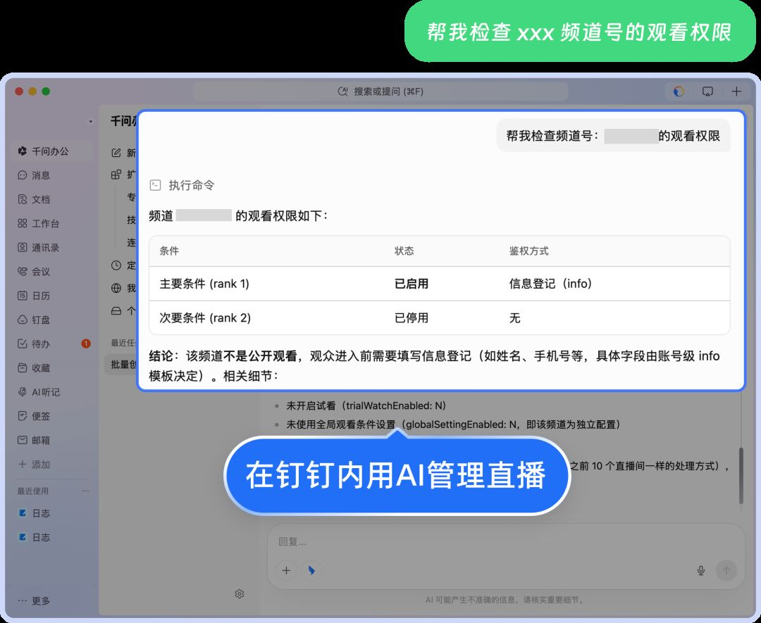

**5. 查询观看数据**
直播结束后，可获取指定频道的观看数据，并进一步要求 AI 整理分析。
指令示例：

查询频道「频道号」在「开始日期」至「结束日期」的观看数据，并根据查询结果生成 HTML 分析报告。
保利威直播 Skill 用于获取数据；报告整理与可视化由 AI 基于获取的结果完成。查看报告时，应核对频道、统计范围和数据口径。
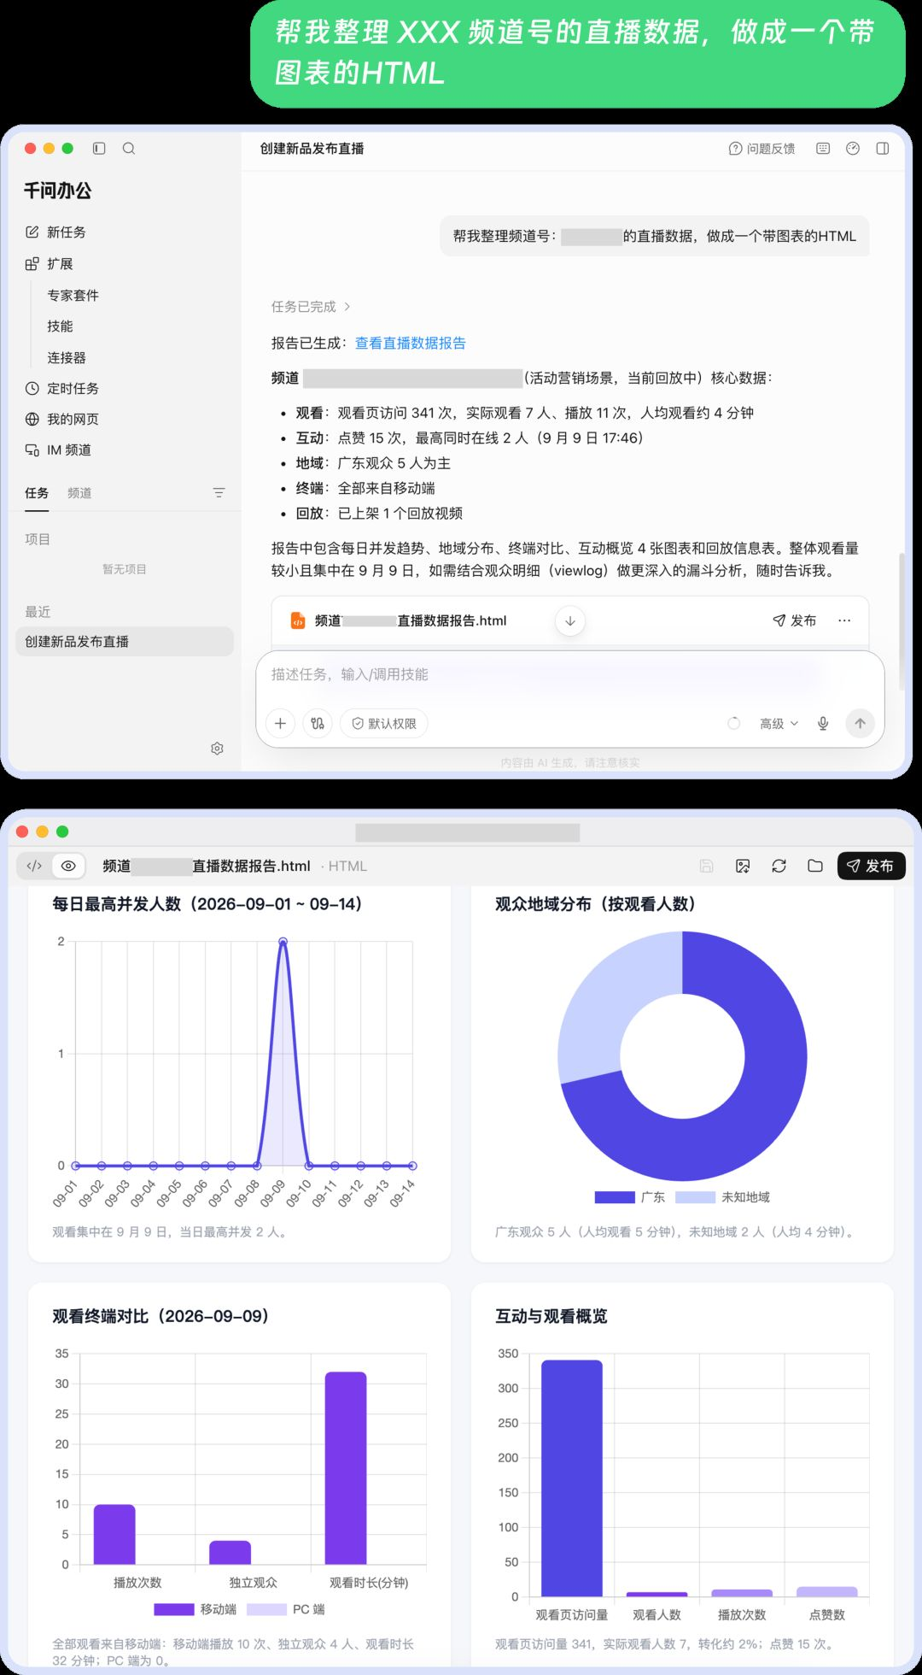
任务完成后，查看 AI 返回的执行结果。

五、常见问题

Q：首次使用需要准备哪些账号信息？
A：需要 AppID、AppSecret 和 UserID，可在保利威直播管理后台【设置】中的【开发者信息】获取，并按照 Skill 的配置提示完成连接。

Q：可以一次新建多个直播间吗？
A：可以通过任务描述批量新建直播间。建议明确数量、命名方式和统一配置要求，并在执行后核对各直播间的结果。

Q：如何让 AI 生成直播数据报告？
A：在任务中说明目标频道、统计范围和需要的报告形式，例如 HTML 报告。AI 获取数据后，可继续整理、分析和生成报告；结果需结合实际获取的数据核对。

